Investigación Generación de Diagramas funcionales y Arquitectura de Software

Ricardo Andrés Torres Silva
Facultad de Ciencias de la Computación, Universidad Internacional del Ecuador
Lógica de programación 1-CIB-1B
Mtr. Mónica Patricia Salazar Tapia
30 de mayo de 2026


Diagramas Flujo
Los diagramas de flujo son representaciones gráficas que describen de forma secuencial los pasos y decisiones de un algoritmo, utilizando símbolos estandarizados que facilitan la comprensión y el diseño de programas informáticos.
Conclusión
Para el desarrollo del juego en mi caso de piedra, papel o tijera. E realizado el diagrama de flujo de la siguiente manera para poder interpretar mejor.

Figura 1
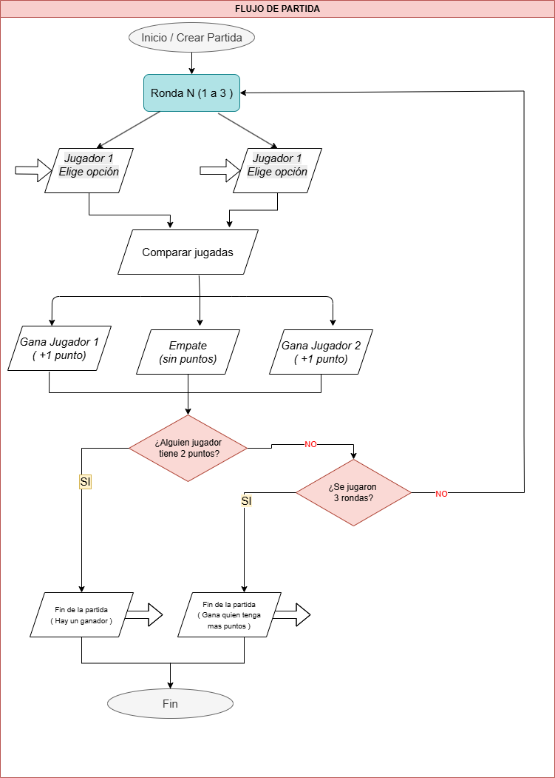
Nota: Elaboración propia

Por medio de software se a diseñado un avance da la manera siguiente:
Figura 2
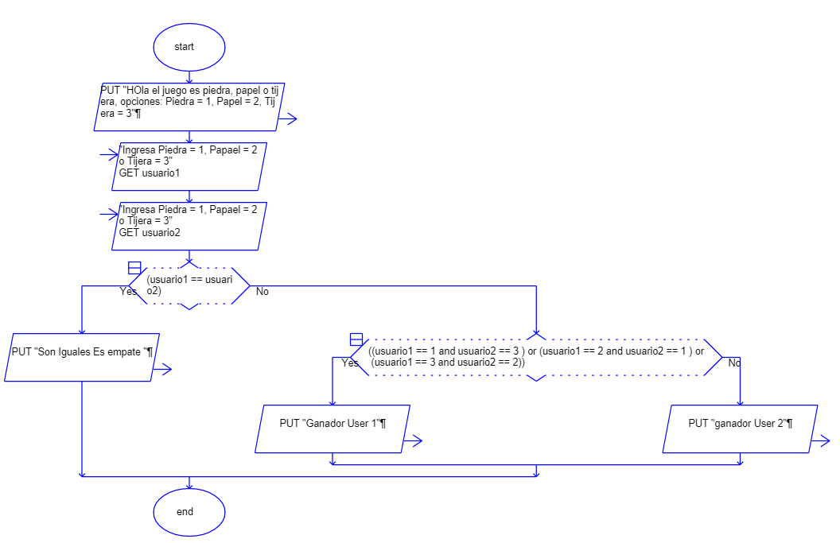
Nota: Elaboración propia

Los mismo que adjunta el avance de la codificación en el API de Visual Code
Figura 3
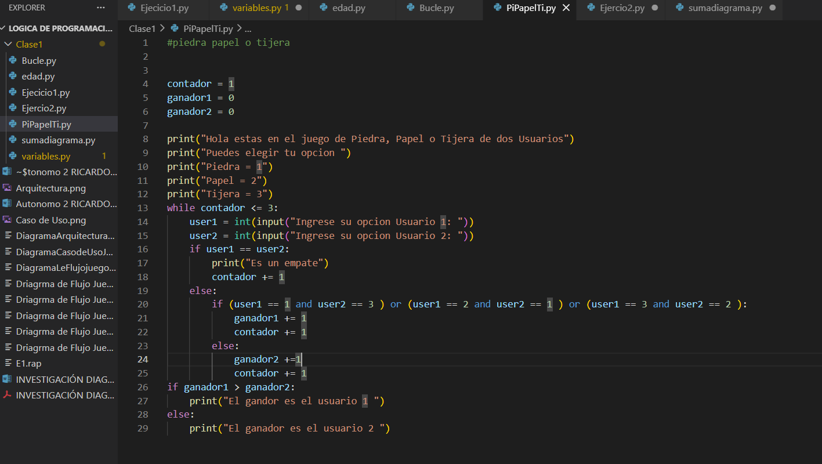
Nota: Elaboración propia
Bibliografía
Joyanes Aguilar, L. (2008). Fundamentos de programación (4.ª ed.). McGraw-Hill Interamericana.
https://www.ibm.com/docs/es

